市场监督管理局窗口一次性告知单

**食品经营许可证变更流程图**

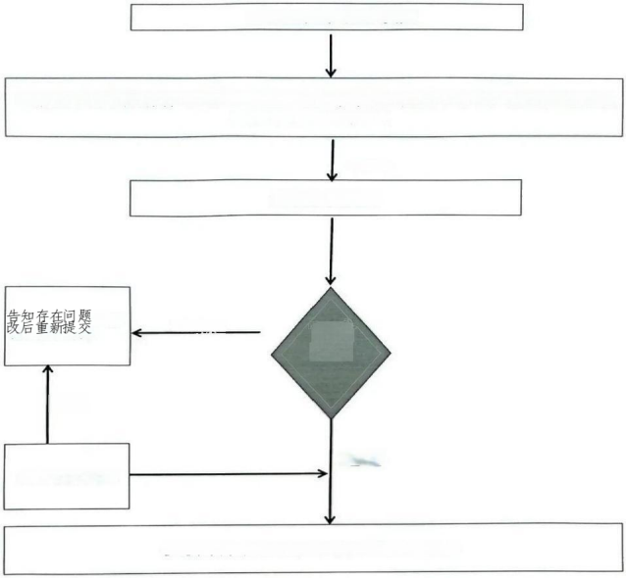《食品经营许可证》变更

**填写《食品经营许可证》变更申请书，前往芒康县政**

**务** **服** **务** **中** **心** **21、22号** **窗** **口** **。**

1个工作日

**登记机关受理**

不通过

,修

审核

结论

1个工作 日

通过

登记机关受理

**登记机关核发变更后的《食品经营许可证》**

**食品经营许可证申请流程图**

《食品经营许可证》 申请

申请 人准备相关材料，(前往芒康县政务服务中心21、22号 窗口 、 “ 高 效 办 成 一 件 事 ” 窗 口 办 理)或 登 录 “ 西 藏 市 场 监 管政 务 服 务- 企 业开办 ”平台 ， 网上 申请业务。

1个工作日

登记机关受理

告知存在问题，修 改后重新提交

不通过 审核

结论

1个工作日

通过

登记机关受理

登记机关核发《食品经营许可证》

**食品经营许可证注销流程图**

《食品经营许可证》注销

填写《食品经营许可证》注销申请书，前往芒康县政务服 务 中 心 21、22号 窗 口。

1个工作日

**登记机关受理**

↓

告知存在问题，修

改后重新提交 不通过 审核

结论

1个工作 日

通过

登记机关受理

登记机关核发《食品经营许可证》准予注销通知书

**设立登记流程图**

农民专业合作社、公司、分公司、个体工商户设立登记

申请人准备相关材料，前往芒康县政务服务中心21、22号窗 口办理或登录 “ 西藏市场监管政务服务一企业开办 ”平台 ， 网上申请业务。

0.5个工作

**登记机关受理**

告知存在问题，修 改后重新提交

审核 结论

不通过

0.5个工作日

通过

登记机关受理

**登记机关核发《营业执照》《准予登记通知书》**

**注销登记流程图**

注销登记(农民专业合作社、公司、分公司、个体工商户)

申请人准备相关材料，前往芒康县政务服务中心21、22号窗口或登录“西藏市场监管政务服务-企业开办 ”平台，网上申请业务。

1 个 工 作 日

**登记机关受理**

告知存在问题，修

改后重新提交 不通过 审核

结论

1个工作日

通过

登记机关受理

登记机关核发《准予注销登记通知书》